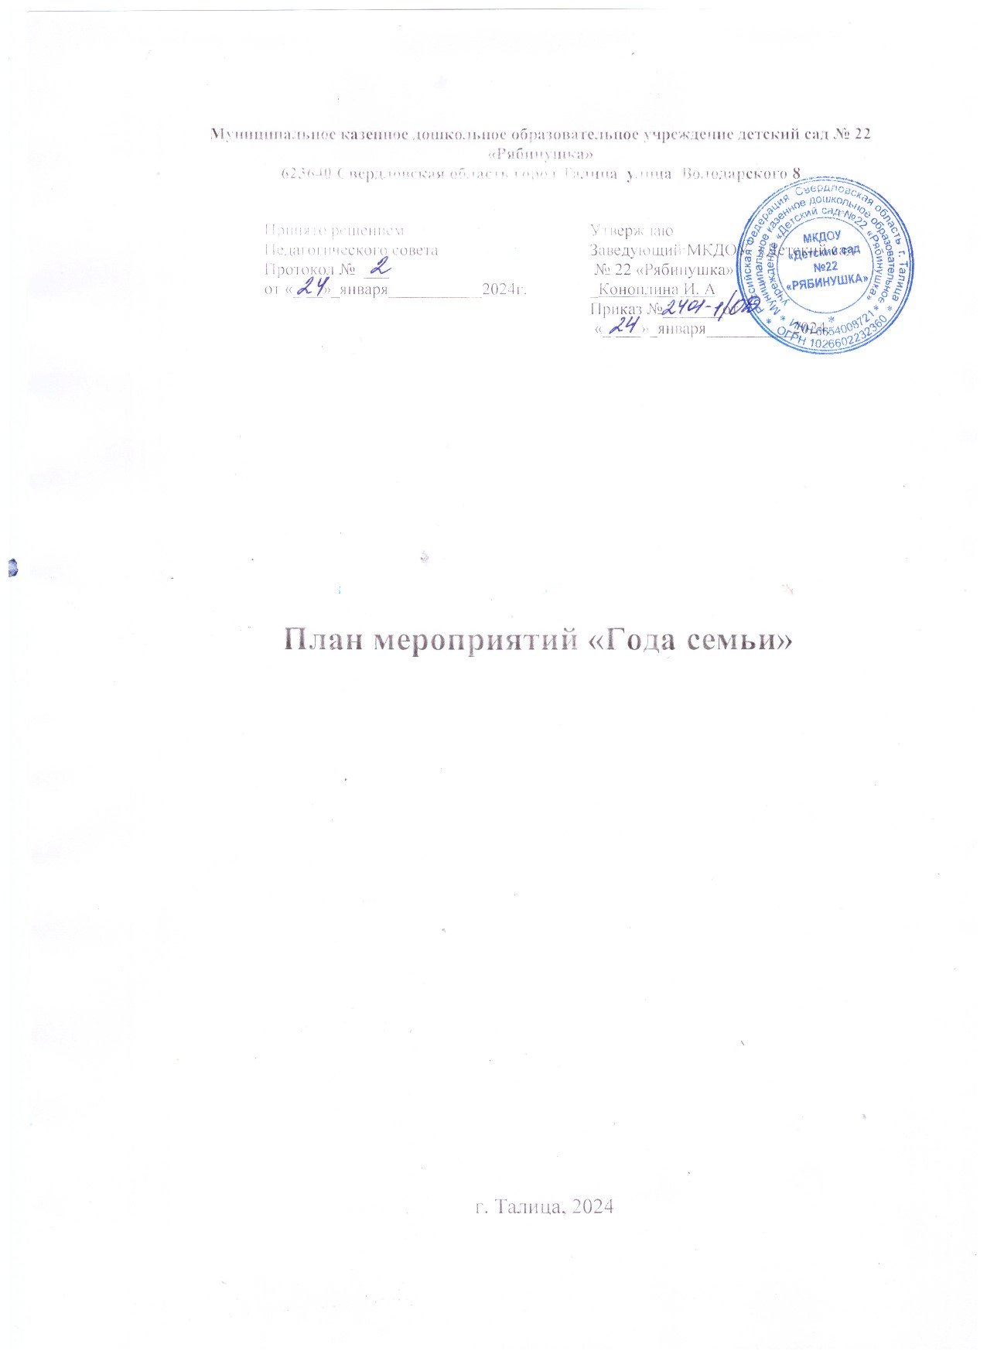

**Муниципальное казенное дошкольное образовательное учреждение детский сад № 22 «Рябинушка»**

**623640 Свердловская область город Талица улица Володарского 8**

|  |  |
| --- | --- |
| Принято решением  Педагогического совета  Протокол № ___  от «_ __»_января___________2024г. | Утверждаю  Заведующий МКДОУ «Детский сад  № 22 «Рябинушка»  _Коноплина И. А  Приказ №_______от  «_ ___»_января__________2024. |

**План мероприятий «Года семьи»**

г. Талица, 2024

|  |  |  |  |
| --- | --- | --- | --- |
| № | Мероприятие | Дата | Ответственные |
|  | **Мероприятия с педагогами ДОУ** | | |
| 1 | Консультация для педагогов. О проведении в России в 2024 Года семьи. | Январь | Педагоги ДОУ Старший воспитатель |
| 2 | Семинар-практикум  для педагогов на тему "Современные проблемы взаимодействия детского сада и семьи" | Апрель | Педагог психолог Ляшенко М. В. |
| 3 | Консультация для педагогов на тему «Нетрадиционные формы взаимодействия с родителями» | Май | Воспитатель Бояршина Н. Г. |
| 4 | Оформление для родителей информационных материалов о Годе семьи в приёмных групп (папки-передвижки, памятки, буклеты) | В течение года | Старший воспитатель, педагоги |
| 5. | Размещение информации: «2024- Год семьи» на сайте ДОУ, в мессенджерах (родительских чатах) | В течение года | Старший воспитатель, |
|  | **Работа с родителями** | | |
| 1. | Фотовыставки: «Мир глазами детей», «Семейные праздники» | Май-август | Воспитатели |
| 2. | Просветительская работа: Распространение памяток, буклетов, консультации, индивидуальные беседы и т.д. по темам: «Семейные традиции»,  «Родительские заповеди», «Секреты воспитания вежливого человека», «Профилактика нарушений прав ребенка в семье», «Безопасный новый год», «Семья на пороге школьной жизни ребенка», «Научите детей делать  добро», «Повышение роли отца в семье», «10 заповедей для родителей» | Январь-май | Воспитатели групп |
| 3. | Квест - игра "Наша дружная семейка" | Июль | Воспитатели групп |
|  | **Мероприятия с детьми.** | | |
| 1 | ООД познавательного цикла:  «Имя красивое, кто его назвал? Тайна моего  имени»[Хочу такой сайт](https://сайтобразования.рф/)  «Мои корни» (генеалогическое древо)  «Что рассказал семейный альбом»  «Герб моей семьи»  «Моя семья».   Продуктивная деятельность  «Моя мама – лучшая на свете»,  «Папа – моя гордость»,  «У меня есть бабушка»,  «Наша дружная семья» и пр.  Групповые беседы:  «Моя мама, мой папа» (расширение представлений детей о родителях).  «Отдыхаем всей семьей».  «Хозяйство семьи» (ознакомление детей с понятием «хозяйство семьи», с их обязанностями дома).  «Папа – мой лучший друг». | Январь-май | Воспитатели  групп |
| 2. | Проведение совместных праздников досугов и праздников:  Международный женский день  День защитников Отечества, Новый год  Выпускной вечер | Январь-май | Воспитатели групп |
| 3. | Выставка детских работ «Моя любимая семья»   Коллаж из детских рисунков «Мы вместе!»  Рисунки «Семейные традиции», «У каждого есть мамочка своя», «Дом, в котором мы живем», «Семья глазами ребенка» | Январь-август | Воспитатели групп |
| 4. | Чтение и заучивание произведений о семье, о   членах семьи  Обращение к произведениям устного народного творчества | Январь-май | Воспитатели групп |